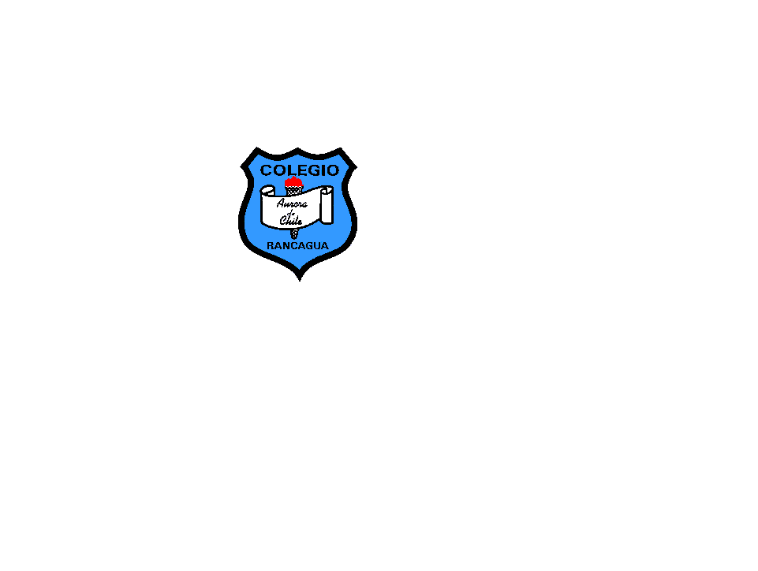**COMPRENSIÓN LECTORA AL HOGAR**

**“No dejes para mañana lo que puedes leer hoy”**

**Profesora: Jimena Zech P.**

NOMBRE:………………………………………………………………………………………………………………………

CURSO:…………………… FECHA:………………………………………………………………………………………

NOTA: ……………………. FIRMA APODERADO:…………………………………………………………………

**LA HIGIENE.**

La palabra higiene está relacionada con la limpieza de nuestro cuerpo.

¿Por qué es importante la limpieza? Un chico o una chica puede ser muy guapo/a, puede cuidar su ropa y llevar las marcas de moda… pero si no lleva un pelo, una boca… un cuerpo limpio, la belleza y la moda no sirven para nada porque esa persona tendrá problemas de salud; lee estos ejemplos y verás que tipos de enfermedades se pueden tener si no cuidas tu limpieza.

**Las manos**.

Con las manos tocamos al día gran cantidad de cosas que pueden parecer limpias, pero tienen muchos microbios. Los microbios son seres vivos muy pequeños, tanto, tanto, que no los podemos ver, pero que si entran en nuestro cuerpo podemos caer enfermos y tener infecciones: fiebre, dolores de estómago, etc.

**La boca.**

Si no cuidamos nuestra boca, cepillándonos los dientes varias veces al día, tendremos caries y la caries estropea nuestros dientes y nuestras muelas. Además, cuando los dientes están sucios podemos tener microbios e infecciones y entonces se nos hincharán las encías, nos dolerán las muelas, etc.

**El pelo.**

Llevando el pelo sucio tendremos mucha grasa en él y puede provocar que haya partes de la cabeza que se queden sin pelo, podemos quedarnos calvos. Nuestra limpieza constante es muy importante.

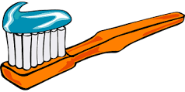

**RESPONDE LAS SIGUIENTES PREGUNTAS.**

1. Escribe (**V)** verdadero y (**F**) si es falso.

**A.** La palabra higiene está relacionada con la suciedad. __________

**B.** Es bueno cepillarse los dientes varias veces al día. _________

**C.** Los microbios son unos seres que podemos ver porque ________

son grandes.

**D.** Si en nuestro cuerpo entran microbios tendremos _________

infecciones.

**E.** Tener mucha grasa en el pelo no es bueno porque ________

nos puede crecer mucho el pelo.

**F.** Es más importante vestir bien que estar limpios. ________

**CONTESTA A LAS PREGUNTAS SEÑALANDO LA RESPUESTA CORRECTA.**

1.- Si no me lavo las manos y me las llevo a la boca:

1. Los microbios entrarán en mi cuerpo.
2. No pasa nada malo.
3. Tendré caries.
4. Tendré mal olor en la boca

2.- Si no me lavo los dientes todos los días:

1. Se me caerá el pelo.
2. No habrá suciedad en mi boca.
3. Tendré caries y dientes estropeados.
4. Estarán muy brillantes

3.- El pelo debe estar limpio porque:

1. Estaré feo o fea.
2. Se me caerá el pelo por la grasa.
3. Me puedo peinar mejor.
4. La grasa me protege de los microbios.